我们提出了一种生成可艺术指导的体积效果的方法，范围从物理精确到非物理结果。 我们的系统通过使用直观的照明图元，并将该图元的建模和阴影分离，模仿了经验丰富的艺术家对体积效果的思考方式。 为此，我们对基于物理的光子束方法进行了概括，以允许任意可编程的仿真和着色阶段。 这为艺术家提供了一个直观的设计空间，可以快速探索各种基于物理的以及似乎合理但夸张的体积效果。 我们将方法整合到现实世界的生产流程中，并将体积效果与表面着色相结合。

介绍

参与介质中的光散射是造成许多自然现象的原因。 在动画（例如[Fedkiw等人2001； Hong等人2007]）和渲染[Jensen and Christensen 1998; 1996]中，模拟体积介质随时间的演化以及其中复杂的光传输是困难的问题。 Jarosz等。 2011]。 最新的进展使在特效动画制作中纳入更多这样的效果成为可能。 但是，大多数工作集中在加速计算和提高准确性上。 给定物理上准确的技术，操纵物理参数以获得目标外观是一个具有挑战性的过程。 以前的工作通过研究对光传输进行表面定向反射的艺术指导控制来解决此问题（例如[Kerr等，2010]）。 然而，体积照明的艺术创作和操纵仍然是未解决的问题。

先前已经探索了使用任意源术语来指导准确的流体动画，同时保持原理性框架[McNamara等。 2004; Treuille等。 2003]。 同样，我们的框架允许以编程方式和按艺术指导将源术语注入基于物理的体积光传输中。

尽管物理上精确的渲染和艺术指导下的渲染似乎有冲突的目标，但是最近将基于物理的渲染整合到生产中的努力显示出了巨大的潜力[Tabellion and Lamorlette 2004; Kˇrivanek等。 2010]。 这样的技术正在得到越来越多的采用，因为它们提供了复杂而微妙的照明，否则它们将需要大量的手动操作才能通过临时技术进行复制。 不幸的是，物理上准确的渲染通常不足以表现动画电影的讽刺意味：尽管基于物理的渲染可能提供了一个很好的起点，但是挑战却变成了引入获得理想的艺术视野所必需的控件。 我们仔细地结合了这两个方面，并选择概括现有的基于物理的方法来将体积光照渲染到艺术指导的阴影和模拟（第4节）。

我们提出了一种用于生成体积效果的目标样式的系统，以模仿专业艺术家绘制这些效果的方式。 我们的方法基于光子束[Jarosz等。 2011]，提供参与媒体的基于物理的呈现。 在对光子束进行泛化以允许对体积效应进行艺术控制时，我们做出了以下贡献：

1. 我们观察到，操纵参与媒体的物理参数会导致最终图像的非直观变化。为了解决这个问题，我们推导了基于物理的散射特性，以匹配用户指定的目标外观，从而为参与媒体的外观建模提供了直观的空间。
2. 为了考虑非物理效应，我们概括了光子束方法的光子生成和辐射估计阶段。我们用程序性的可编程组件代替每个阶段。 尽管每个组件都可以实现基于物理的方法，但这为艺术家驱动的体积效果提供了足够的程序灵活性。

先前工作

照明和材料控制。一些作品为编辑场景中的照明或材质提供了直观的用户控件，以获得所需的表面阴影效果。在这些方法中，要么是光源的几何形状和强度[Pellacini等人，2007年]，要么是表面材料属性[Obert等人，2008年； Song等人2009]被操纵，以便控制局部光[Kerr等人2010]和环境光[Obert等人2010;佩拉西尼2010]。 Kerr和Pellacini [2009； 2010]最近调查并比较了其中几种技术。我们将光子束推广到体积材料和照明控制。

Song等人[2009]考虑编辑表面上的次表面散射（使用偶极近似）。我们的目标是控制更一般的体积效应，因此使用不同的数学模型（光子束）。 Sadeghi等人[2010]提出了一种艺术指导的着色模型，用于动画电影中的头发渲染。 Kerr等[2010]提出了BendyLights，这是一种用于控制照明和阴影的非线性聚光灯。我们还结合了非线性照明，实际上每个光子束都可以视为BendyLight的体积概括。但是，由于我们有成千上万个此类照明图元，因此我们提供了一种更合适的控制机制（请参见第5和7.1节）。

艺术性的非真实渲染。Schmid等人[2010]公开了用于控制运动效果的可编程模型。凡施密德等人在处理模仿手动画的运动效果时，我们专注于使用虚拟工具复制手绘工作流以实现体积效果。 像我们的方法一样，它们的模型基于传统的手绘效果（请参见第3节），并支持基于物理的效果和艺术指导的效果。

非真实感渲染（NPR）的目标是图像的风格化渲染，这也是我们采用的方法。Selle等人[2004]生成烟雾的卡通效果图。尽管他们的目标与我们的目标相似，但我们专注于一种特定类型的风格化：合理但夸张的现实主义，而不是类似于卡通的结果。

转向物理模拟。人们一直在推动在生产中使用越来越精确的渲染方法。然而，挑战在于提供程序控制以获得期望的外观。基于物理的流体动画的操纵已经证明了这种杂交的效用（参见例如Angelidis等人[2006]）。在较高级别上，这些方法通过将受控源项注入Navier-Stokes方程而不是设置初始流体条件来操纵模拟。类似地，在光传输中，光源代表初始条件，但是我们在本地添加光源术语以控制光的传输。使用非物理BRDF也可以看作是源术语的注入。我们的方法通过将光束用作直观且可控制的体积照明图元，将这些概念应用于参与的媒体。

编程模型。 我们以现有的内容生成工具为基础，这些工具为作者的几何图形和阴影效果提供了可表达的自定义功能。 特定领域的编程语言（DSL）是提供这种灵活性的必要组件。典型的例子是RenderManTM着色语言（RSL）[Cook等，1987]。 同样，Tessendorf的FELT脚本语言[2010]可实现对流体模拟行为的可控规范。 这两个系统在电影制作中都有成功应用的悠久历史。 其他工具（例如MayaTM和HoudiniTM）也通过基于节点的可视DSL公开了可编程性，这些可视DSL提供了艺术家可访问的编程模型。我们对光子束的概括为体积照明的特定领域提供了DSL的灵活性。

体积照明设计要求

我们首先描述直观和富有表现力的体积照明系统的需求。我们直接从故事片灯光艺术家那里收集了这些要求，并将它们提炼为以下核心原则（按重要性从高到低的顺序）：

1. 该模型应尽可能遵循艺术家在考虑体积效果时通常使用的抽象
2. 它应该会产生涵盖整个可信度范围的结果，从物理精确度到完全以艺术为导向，
3. 该系统必须尽可能无缝地集成到现有生产管道中，并且
4. 系统应通过可编程性展现灵活性。

到目前为止，第一个要求是最重要的：艺术家将体积效果概念化的方式强烈影响了他们对这些效果进行数字复制的推理方式。由于没有现有的工具可以直接解决设计体积效果的问题，因此美术师不得不扭曲他们的直观模型以适应现有工具的功能。我们发现艺术家的作品最大的问题是，与表面不同，它们不直观。尤其是缺少几何模型会使它们更难掌握。我们使用光子束为体积照明提供此缺失的链接。这种混合的光/几何图形表示使艺术家可以将体积中的光视为自己的几何实体，可以对其进行处理和雕刻。然后，照明体积效果可减少到熟悉的建模和着色问题。

光束表示还与艺术家绘制体积效果的方式有关。艺术家通常采用两个阶段的程序（受Gilland [2009]启发，素描见图2）：首先，对粗略定义媒体体积的形状进行素描和精炼； 然后，在给定这些形状的情况下，应用阴影以获得最终结果。我们类似地将媒体的表示形式与其阴影分开：梁图元定义了要应用阴影模型的媒体的“形状”和材料属性。我们的解决方案推广了光子束算法，其中可以使用物理上精确的或非物理的，根据艺术指导的程序来执行生成（第7节）和着色（第6节）光束的过程。

理论基础

我们定义参与介质中的光传输，并简要描述光子束算法。在随后的部分中，我们将概括这种方法以促进艺术控制。

4.1 通用光传输

光沿方向到达点(相机)表达为

表面辐射(可能会被介质衰减),受渲染方程控制[Kajiya 1986].第二项是参与媒体的辐射度[Chandrasekar 1960],

它会在沿眼睛光线的点处累积光(直到光线击中d个单位距离的表面).该光递归地依赖于在球上从方向到达的辐射.相函数为,其中.为简单起见,我们描述具有吸收系数,散射系数和消光系数和的均质介质的情况.为简便起见,我们将(可能在空间上变化的)散射系数的集合称为.

先前的工作主要集中于控制或编辑等式1中的项.我们专注于控制等式2.

用于物理精确渲染的光子束

光子映射方法[Jensen and Christensen 1998]分两步计算方程(1).在预计算期间,通过场景跟踪光子的集合,每个光子的功率为,方向为,并存储在与表面相交处和体积介质内的点处.这些光子可以解释为光分布的点采样表示,并局部近似辐射率.其次,在渲染过程中,着色Pass会查询数据并应用物理上准确的着色模型来计算最终向眼睛的辐射度.

在光子束方法中,第一个pass保留,但是每个光子都被视为从开始并沿方向行进的光束,且密度估计将使用这些光束而不是光子点.Jarosz等人推导了“光束×光束1D”估计值,用于在给定光束集合的情况下沿着相机光线计算:

求和遍历所有光束,并评估相机射线与每个光子光束相交处的项(请参见图3).项计算向相机的透射率,其中是交点与相机位置之间的距离,计算沿光束的透射率,其中是到的距离.对于平面光束,当正弦相对于旋转时,正弦项会被缩短.每个光束具有由内核确定的有限宽度,该内核根据相机射线与光束之间的一维距离加权光子.表面着色是使用光子映射自然处理的:光子束的端点是表面光子,用于的密度估计.图3说明了公式3中物理精确着色模型的几何设置.

讨论. 光子束具有直观的物理解释:可以将其视为小的聚光灯,沿其中心轴在体积上衰减.这种几何解释是有形的,易于掌握.此外,该方法可以自然地解释体积中的几何形状和着色.这些特性一起满足了第3节中提出的第一个要求,使光子束成为我们扩展的理想方法.不幸的是,光子束不能满足第3节中列出的所有要求,未经修改,该方法仅限于非常间接的编辑形式,不适合艺术指导. 当需要物理上准确的结果时,很难通过直接操纵等式3中的σ来构建目标着色结果.例如,一个常见的体积设计目标是在介质的整个体积上诱导出所需的颜色梯度;例如,要使用基于物理的着色进行此操作,美术师必须操纵σ参数.不幸的是,这些参数对所观察到的介质颜色仅具有间接的,通常是不直观的影响.除了提供修改σ参数的方法外，我们还提供了一个系统,允许艺术家直接指定所需的颜色渐变.在第5节中,我们将展示如何根据此输入自动推导介质的基于物理的散射特性.这提供了更直观的参数空间,用于控制参与媒体的外观,同时保持物理正确性.

更为紧迫的限制是,通常,所需的着色效果需要非物理着色.根据定义,等式3不能满足该要求.在第6节中,我们将等式3抽象为一些高级效果,从而得到适用于物理和非物理着色的通用着色模型.

除了着色之外,光束的生成和分布也会影响媒体的照明.尽管基于物理的方法在某些情况下适用,但通常很难通过直接操纵物理上精确的光传输过程来产生所需的效果.为此,我们借鉴了可转向流体模拟的思想.在第7节中,我们类似地通过允许艺术家程序化地雕刻并生成（可能与时间有关）光子束分布来引入可控源术语.

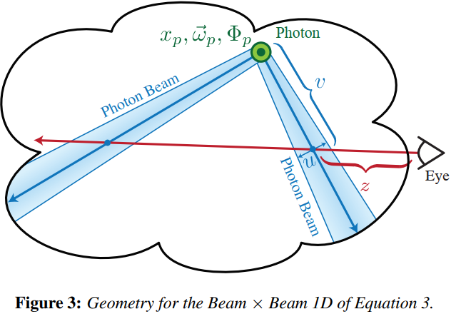

5 减少散射参数

对于表面反射率，指定材料属性是相当直观且可预测的.用户可以例如以图形方式选择表面颜色或镜面清晰度.这样的表面参数具有相当可预测的行为,因此艺术家可以迅速产生所需的外观.不幸的是,指定基于物理的媒体参数是一个更困难的问题.公式3中的σ参数不会以这种直接,直观的方式影响最终着色.例如,当直接操纵σs和σt时,靠近白光源的介质将具有等于σs的颜色,但是,该颜色将随距离扩散到σt的补数.另一个复杂之处在于,结合了光源强度的媒体参数是一个不完整的参数集.这意味着无数的参数选择可以导致相同的结果.为了克服这个问题,我们提供了一个工具,艺术家可以使用该工具指定沿介质中光束在两个点上观察到的颜色,并返回公式3的物理参数,这些参数会引起该所需的颜色梯度.

5.1给定光束功率确定σ

我们允许用户在介质内指定两种目标颜色和(一种在光束开始处,另一种在沿光束的标准距离（假设为1）处).考虑到在某个规范距离处垂直于视图的光束,公式3规定了沿光束长度的以下行为:

我们忽略了相位函数ρ,因为在这种配置下它是恒定的.如果光束的颜色和功率Φp是固定的（对应于单散射中固定的光源颜色）,我们希望在C1和C2的约束下获得参数σs，σt：

我们有两个方程和两个未知数,我们直接求解参数.将等式除以提供σt的估计,然后重新插入任一等式的结果:

请注意,只有当时,该解决方案才具有物理意义,如果在所有颜色通道中都可以满足.

5.2 求解所有光子束参数

我们还提供使用此渐变规范为光子束指定所有参数的功能.在这种情况下,我们不仅可以使用一个接口推断出和,还可以推断出光子功率.不幸的是,空间现在太完备了,因此像以前一样解决，我们需要一种方法来消除和的无限多个解之间的歧义.给定反照率(用户通常不会更改其默认值),我们可以求解并重新插入等式6以获得:

我们的视频向用户展示了设置光束颜色梯度的过程，而我们的系统会自动推断出物理介质参数。

除了允许对散射参数进行更直观的操纵外,以上推导还提供了一些有关参与介质中光行为的有趣见解.仅考虑沿单光束的颜色梯度类似于将我们的推导限制为单散射(单散射是直接从光束发出的光束,光束的功率设置为光束的功率).这意味着我们可以应用类似的过程来获取任意单散射技术的媒体参数.此外，从我们的推导中可以看出，反照率或光的功率与最终图像的颜色无关：通过更改一个，我们可以修改另一个以获得相同的结果。

光子束的生成着色

尽管以上映射为指定基于物理的参与媒体提供了直观的参数空间，但我们的系统也必须支持非物理阴影，如第3节所述。我们将公式3提炼为几个简单的概念，然后用于设计非物理概括。

简单地说,体积辐射率估计.给定光子束的集合，我们注意到图像上的辐射仅受几个高级参数的影响（请参见图3）：眼睛射线与束之间的角度（θp），沿着和穿过光束的距离（v和u），以及到相机的距离（z）。

这些参数通过四个物理过程影响观察到的辐射,每个物理过程都与以下功能相关:

由于沿光束的衰减fb（v）而导致的颜色变化，

由于朝向眼睛的衰减，颜色变化fe（z），

着色取决于视角ff（θp）和

着色受光子束厚度ft（u）的影响.

这些高级参数，四个物理过程和媒体参数σ充分描述了物理上精确的阴影以及任意非物理阴影行为.对于非物理可控性,我们允许艺术家使用可编程的着色语言来指定他们自己的四个函数的实例.

我们的艺术指导辐射估计值将等式3替换为:

尽管此通用模型可用于艺术指导的着色,但它也可以使用以下方法复制物理上精确的着色:

这种可重复性满足了第3节中的第二个要求:生成物理上精确到完全可艺术指导的结果.

6.1 实现和灵活性

我们使用着色树和模板RendermanTM着色器实现了我们的系统，使美术师能够利用熟悉的技术，例如纹理映射和颜色样条线处理。 例如，这些可用于指定光束强度衰减率（ft）或与视图有关的散射曲线（ff）。 用程序表达式代替物理上精确的过程可以产生有趣的阴影效果。 图4将场景中基于物理的参数设置和非物理阴影与Walter等人[2009]提供的物理上精确的光束数据结合在一起。

图4中标有—的条目表示与物理上准确的模型匹配的功能。 我们注意到故意滥用了数学和程序表示法：noise和tex是噪声和纹理查找函数，而beamID是系统分配给每个波束的唯一整数。 使用tex时，我们将包括关联的纹理贴图（这些示例中的所有1D纹理）。

请注意，通过简单的修改，即使使用基于物理的发射生成的光子束，也可以探索广泛的艺术操作。

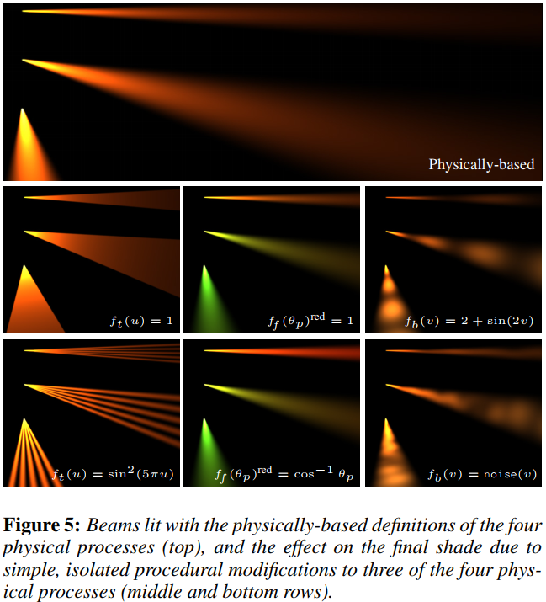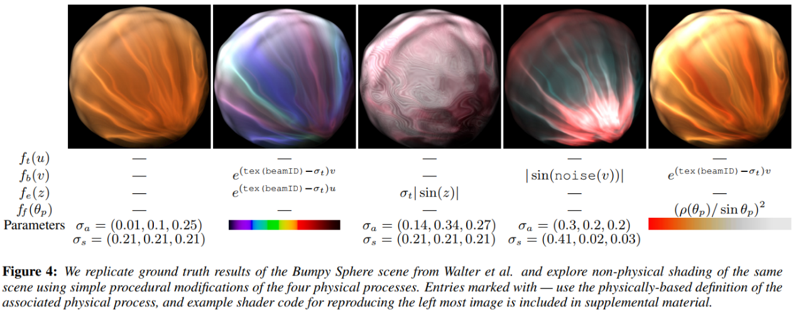

图5在一个简单的场景中隔离了对单个物理过程的简单更改，以说明每个过程可能对最终阴影产生的影响。

程序化光子束生成

到目前为止，我们讨论了在给定使用物理模拟生成的光束的情况下，艺术家如何以物理和非物理方式着色光束[Jarosz等人2011]。照明艺术家熟悉用于生成此类基于物理的解决方案的工具，并且我们已经实现了基于阴影映射的方法[Williams 1978]，可以在场景中快速生成单散射光束。尽管这些光束生成方法可用于获得物理上精确的结果，但在某些场景中，需要程式化的体积效果。在这些情况下，可控光束的产生就变得很重要。

如第4节所述，场景中的光束是几何照明图元，它明确定义了体积中或更简单地是体积的照明形状中的散射光的分布。这种直观的解释为设计用于艺术指导的光束生成的工具提供了重要的见识。传统的体积渲染存在定义体积阴影参数字段的问题，但是现在，艺术家可以考虑将体积雕刻为几何实体。这是手绘2D体积效果过程的自然3D扩展（请参见图2）。

这些观察证明并激发了我们将传统CG几何设计工具与艺术指导的体积梁相结合的理由。过程几何建模用于随时间推移沉积和演化光束。这种方法的优点之一是，现有工具处理显式几何图形要比体积建模好得多。另一个优点是，它允许美术人员专注于直接创建体积外观，而不是通过物理模拟和体积着色器间接诱导所需外观的潜在昂贵过程。

我们用图8中的“从门缝和钥匙孔中倒出”的光线来说明这种方法。这是电影制作中常见的照明场景，但不幸的是，这对于物理模拟来说是一个非常困难的采样问题。 代替手动放置灯光（在封闭的房间中）并依靠昂贵的物理模拟生成光束，我们允许艺术家直接雕刻此分布。 艺术家使用程序粒子系统对穿过门的光束进行建模，并使用必要的光束属性（方向，长度，功率和宽度）沿着裂缝分布点。抖动光束起点（过程上）会增加戏剧效果，并且艺术家可以轻松地添加程序性的，与时间有关的扰动来使光束动起来。

7.1 弯曲光束

与物理上精确的光传输产生的完全圆锥形的截头相反，在过程上生成的光束可以形成弯曲的，弯曲的截头。 当从过程或基于流体的仿真中生成光束时，这尤其常见。 这些弯曲的光束可能与BendyLights的最新工作有关[Kerr等人2010]。 如第4.2节所述，单个光子束可以解释为光的空间变化量。 因此，每个弯曲的光子束都会产生体积弯曲的光，尽管具有更灵活，可定向的空间和角度辐射度分布。

使用图2中的2D插图作为动机生成了图6。 在这种情况下，美术师创建了两个湍流粒子模拟，并将时间相关路径关联到模拟中的每个粒子。 将粒子链接在一起以形成用于渲染烟雾和火焰的光束数据。 整个过程由与我们系统一起工作的单个艺术家完成。